4.13 最终项目内部总结报告模板

项目名称 互帮互助 |  | 项目经理 朱繁敏
项目  总体  描述 | 成果：一个运营稳定、交互友好的微信小程序
项目  总体  描述 | 迄止日期：0926/1219
项目  总体  描述 | 总成本：110h（大概）
项目  总体  描述 | 使用技术
项目  评价 | 与用户需求的符合程度：主要功能符合用户需求
项目  评价 | 成功之处：系统运行稳定、交互友好、主要功能完善
项目  评价 | 失败之处：非主要功能开发有待完善
成功或失败的原因：
小组成员按时、按量、按质的完成了自己的工作

项目管理的手段和技术及对它们的评价：
将口头约定、需求、技术概要文档化。方便管理、统筹。

项目小组的建议及对以后项目的经验或教训：
今后在项目前期要多开小组会议，确定项目范围和各项项目约束条件，这样后期开发不需要频繁更改，减轻小组成员工作量提高项目开发质量。

最终项目甘特图：
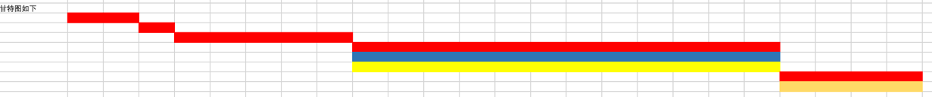

所有可交付成果的附件：

项目经理签字：朱繁敏
日 期：12.19

